分光计的调整和使用
- 实验目的
分光计是精确测定光线偏转角的仪器，也称测角仪，是光学实验中的基本仪器之一，在光学基本物理量的测量中有广泛的应用意义。本实验的目的，是训练分光计的调整技术和技巧，并用它来测量三棱镜的顶角和最小偏向角。
- 实验内容
(一) 调整分光计
1.调整分光计要达到下列要求:
1) 望远镜接受平行光，平行光管发出平行光。
2) 望远镜、平行光管的光轴垂直仪器的主轴。
3) 载物台与望远镜共轴。

2.分光计的调整方法：
1) 目测粗调： 通过调节望远镜的光轴俯仰角调节螺钉以及载物台调平螺钉粗调望远镜和载物台，目视观察载物台三颗底脚螺钉顶起的高度基本一致，载物台面三条线对准三颗底角螺钉，载物台平面大致水平；望远镜光轴基本水平，并基本垂直仪器主轴。（粗调很重要，保证了后续调整的顺利进行。）
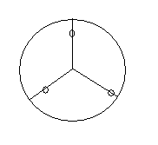
2) 调整望远镜对平行光聚焦
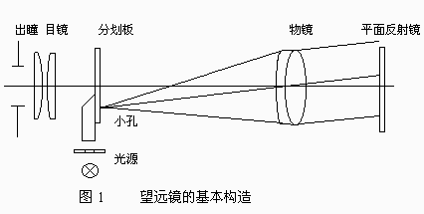
(1)目镜调焦
这是为了使眼睛通过目镜能清楚地看到图2所示分划板上的刻线。调焦方法是把目镜调焦手轮轻轻旋出，或旋进，从目镜中观看，直到分划板刻线清晰为止。
(2)调望远镜对平行光聚焦
这是要将分划板调到物镜焦平面上。调整方法是：
（a）把目镜照明，将双面平面镜放到载物台上。为了便于调节，平面镜与载物台下三个调节螺钉的相对位置如图4。

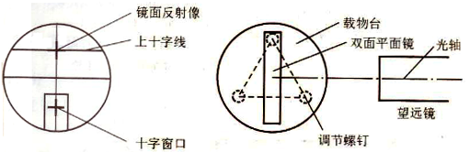

图2从目镜中看到的分划板 图3载物台上双面镜放置的俯视

（b）粗调望远镜光轴与镜面垂直——用眼睛估测一下，把望远镜调成水平，再调载物台螺钉，使镜面大致与望远镜垂直。
（c）观察与调节镜面反射像——固定望远镜，双手转动游标盘，于是载物台跟着一起转动。转到平面镜正好对着望远镜时，在目镜中应该看到一个绿色的亮十字随着镜面的转动而动，这是镜面反射像。如果有些模糊，只要沿着轴向移动目镜筒，直到像清晰且无视差，再旋紧螺钉，则望远镜已对平行光聚焦。
无视差是指当观察者眼睛左右移动时，准线和绿色亮十字之间没有相对位移，即测量准线和被测目标处于同一平面。这可以通过仔细移动望远镜目镜套筒和转动目镜视度调节手轮实现。
3).调整望远镜光轴垂直于仪器主轴
望远镜光轴和仪器主轴都不可见，因此可以借助平面反射镜调节。
当镜面与望远镜光轴垂直时，它的反射像应落到分划板上与下方十字窗对称的上十字线中心，如图3所示。平面镜绕轴旋转180°以后，如果另一镜面的反射像也落在此处，这表明镜面平行于仪器主轴，当然，与镜面垂直的望远镜光轴也垂直于仪器主轴；如果平面镜绕轴旋转180°以后，另一镜面的反射像消失或上下移动，则可以采用各半调节逐次逼近法调节望远镜光轴垂直仪器主轴。
例如，如图4所示，绿十字在A处，则先调望远镜俯仰螺钉，使绿十字接近目标位置分划板上十字线C点一半距离，即B处；再调整载物台平面镜后面的那颗螺钉，使绿十字到C点。然后将游标内盘（连同载物台、反射镜）旋转180°，使平面反射镜另一面对准望远镜，找到绿十字。此时不管绿十字在什么位置，采用上述同样的调整方法，先调望远镜俯仰螺钉使绿十字接近上十字线一半距离，再调载物台平面镜后面的那颗螺钉使绿十字到上十字线处。如此反复几次，则平面反射镜正反两个面反射的绿十字都与分划板的上十字线重合。此时望远镜光轴与仪器主轴垂直。
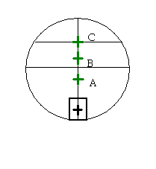
图4 各半调节示意图

4)调整平行光管发出平行光并垂直仪器主轴
将被照明的狭缝调到平行光管物镜焦平面上，物镜将出射平行光。
调整方法是：取下平面镜和目镜照明光源，狭缝对准前方水银灯光源，使望远镜转向平行光管方向，在目镜中观察狭缝，沿轴向移动狭缝筒，直到像清晰。这表明光管已发出平行光。
再将狭缝转向横向，调平行光管水平调节螺钉，将像调到中心横线上，见图5（a）。这表明平行光管已与望远镜光轴共线，所以也垂直于仪器主轴。再将狭缝调成垂直，锁紧螺钉，见图5（b）。
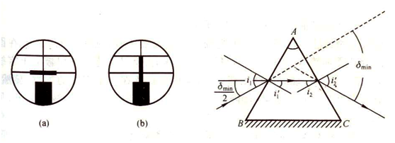
图5平行光管光轴与望远镜光轴共线 图6三棱镜最小偏向角原理图

调整方法：取下平面镜和目镜照明光源，将狭缝对准汞灯光源，使望远镜对准平行光管，以望远镜为基准，调节平行光管的俯仰角和水平方位。通过望远镜观察，找到狭缝像。松开狭缝止动螺钉，前后移动狭逢，使狭缝像清晰。再旋转狭缝，使狭缝转向横向，调整平行光管俯仰螺钉，使狭缝像与分划板中心横线重合。此时平行光管与望远镜共轴，平行光管俯仰螺钉不可再调整。再将狭缝像转到垂直方向，锁紧狭缝止动螺钉。
(二)测三棱镜的顶角A
1.三棱镜的调整： 使放在上面的三棱镜的工作面与望远镜光轴垂直(因为望远镜已调好，其光轴与仪器主轴已垂直)。为测量三棱镜顶角和最小偏向角作准备。
调节方法：调载物台的上下台面大致平行，将棱镜放到载物台上，调节时必须注意平面镜和三棱镜的放置位置。使棱镜的三个角对准平台下三螺钉（如图7所示），调载物台的上下台面大致平行。接通目镜光源，遮住从平行光管来的光。转动游标内盘（连同转动载物台）在望远镜中观察从侧面AC和AB反射回来的十字像，只调节载物台下三螺钉(用各半调节逐次逼近法)使其反射像都落到上十字线处，如图8所示。调节时，切莫动望远镜仰角螺钉（为什么？）
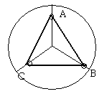
图7 三棱镜在载物台上的正确放法

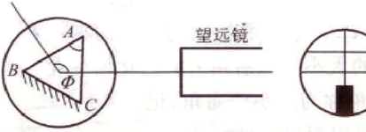
图8 测三棱镜A

2.测三棱镜的顶角A：固定望远镜和刻度盘。转动游标盘，使镜面AC正对望远镜，见图8。记下游标1的读数和游标2的读数。再转动游标盘，使AB面正对望远镜，记下游标1的读数和游标2的读数。同一游标两次读数之差或，既是载物台转过的角度，而是A角的补角， 。
(三).测三棱镜的最小偏向角
1.平行光管狭缝对准前方水银灯的光源。
2.旋松望远镜制动螺丝和游标盘制动螺丝，把载物台及望远镜转至如图9中所示的位置（1）处。注意，三棱镜的其中一个光学表面AC与平行光管垂直，平行光管出来的光斜入射至光学表面AB上，三棱镜的顶角位于载物台中心。左右微微转动望远镜，找出棱镜出射的各颜色的水银灯光谱线（各种波长的狭缝像）。
3.轻轻转动载物台（即改变人射角），在望远镜中看到谱线跟着移动，使谱线往δ减小的方向移动（即往顶角A方向移动），望远镜跟踪谱线转动（操作时，一手轻转载物台，一手转望远镜，保证在视场中始终能看到谱线）直到棱镜继续转动，而谱线开始反向移动。这个谱线反向移动转折的位置，即光线以最小偏向角射出的方向。固定载物台，再微动望远镜，使其分划板上的中心竖线对准其中的绿色谱线，读出游标1和游标2的读数θ1、θ2；
4.取下三棱镜，载物台保持不动，转动望远镜对准平行光管（如图9所示位置2），使分划板中心竖线与狭缝像重合，再记下游标1、游标2 的读数θ3、θ4，此时绿谱线的最小偏向角为 δ_{min}＝1/2（|θ₃－θ₁|＋|θ₄－θ₂|）
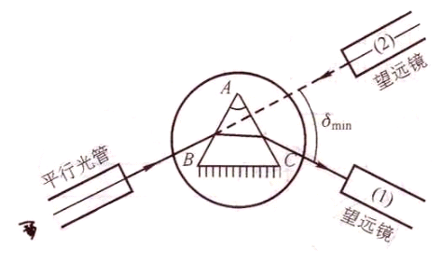
图9 测最小偏向角方法
(四)计算绿光在三棱镜中的折射率
根据测量的顶角和最小偏向角，计算绿光在三棱镜中的折射率。折射率的计算公式：
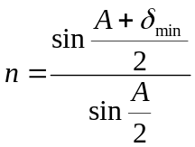
注意事项：
- 在操作分光计前，需清楚其每一个螺钉和旋钮，不可用力强拧旋钮。
- 切忌用手触摸或随意擦拭棱镜和平面镜的光学表面，拿取棱镜只能接触棱边或磨砂表面，轻拿轻放。
三. 思考题
教材第一册P221。

